**АНАЛИЗ ОПРОСА**

**«Определение степени знаний правильной эксплуатации газового оборудования населением»**

Ассоциация «Региональный Центр общественного контроля в сфере ЖКХ Республики Татарстан» провел опрос населения на тему: «Определение степени знаний правильной эксплуатации газового оборудования населением».

Согласно данным Министерства строительства и ЖКХ «С 2019 года количество взрывов газовоздушной смеси, пожаров и воспламенений сократилось с 901 до 382, уменьшилось и количество случаев самовольного подключения к газовому оборудованию — с 1141 до 858».

В стране ведется работа по обеспечению безопасности граждан при использовании газового оборудования. Так, например, в конце мая 2023 года было принято постановление, обязывающее регулировать работу газораспределительных организаций, которые обслуживают дома.

Несмотря на сокращение количества взрывов газа, случаи взрывов газа, в том числе со смертельными исходами, происходят регулярно. Так, например, в конце августа 2023 г. был случай в г. Балашиха подмосковной области, в результате которого обрушение произошло в нескольких квартирах. В конце июля взрыв в г. Нижнекамск, в результате чрезвычайного происшествия пострадали два человека.

Большинство несчастных случаев произошло из-за нарушений правил пользования газовыми приборами: неправильный отвод продуктов сгорания, самовольное вмешательство во внутридомовые системы газоснабжения, самовольное переоборудование конструктивных элементов отопительных устройств, их самовольное подключение, пуск природного газа и пр.

Опрос проходил в связи с участившимися несчастными случаями в стране, в том числе в Республике Татарстан связанных с неправильной эксплуатацией газового оборудования. Основной целью опроса привлечение граждан к проблемам эксплуатации газа, определение уровня знаний правильности эксплуатации населением Республики Татарстан газового оборудования, выявления имеющихся проблем с вентиляцией у опрашиваемых, а также доведения полученной информации до органов власти и профильных министерств, ведомств.

Согласно результатам опроса было опрошено порядка 400 жителей Республики Татарстан. Опрос состоял из 12 вопросов.

Опрос проходили жители со всей республики. Большинство опрашиваемых были из г. Нижнекамск – 32,6%, г. Казань – 25%, Набережные челны – 11%, Нурлатский район – 8,7%, Буинский район – 6,3%, Зеленодольский район – 5,5%%, Чистопольский район – 3,5%, остальные районы РТ – 7,4 %.

76 % опрашиваемых в качестве формы управления домом выбрали Управляющие компании, 9 % опрошенных указали, что их домом управляют ТСЖ, ТСН, у 0,5% - ЖСК, у 4,4 % - дома находятся в непосредственном управлении,10,1% опрошенных не знают какая форма управления их домом.

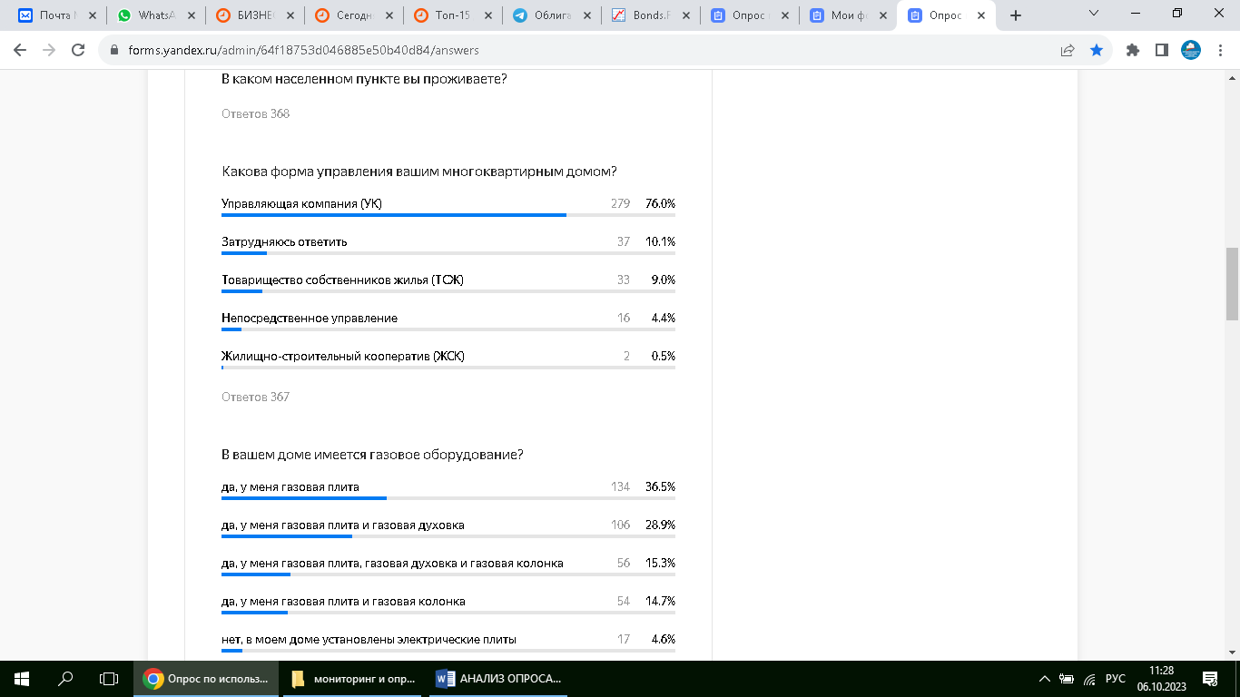

36,5 % респондентов имеют только газовую плиту. У около 29 % имеется газовая плита и газовая духовка. У 15.3 % имеется помимо плиты и духовки, газовая колонка. 14,7% указали, что у них имеется газовая плита и колонка. У 4,6 % отсутствует газовое оборудование.

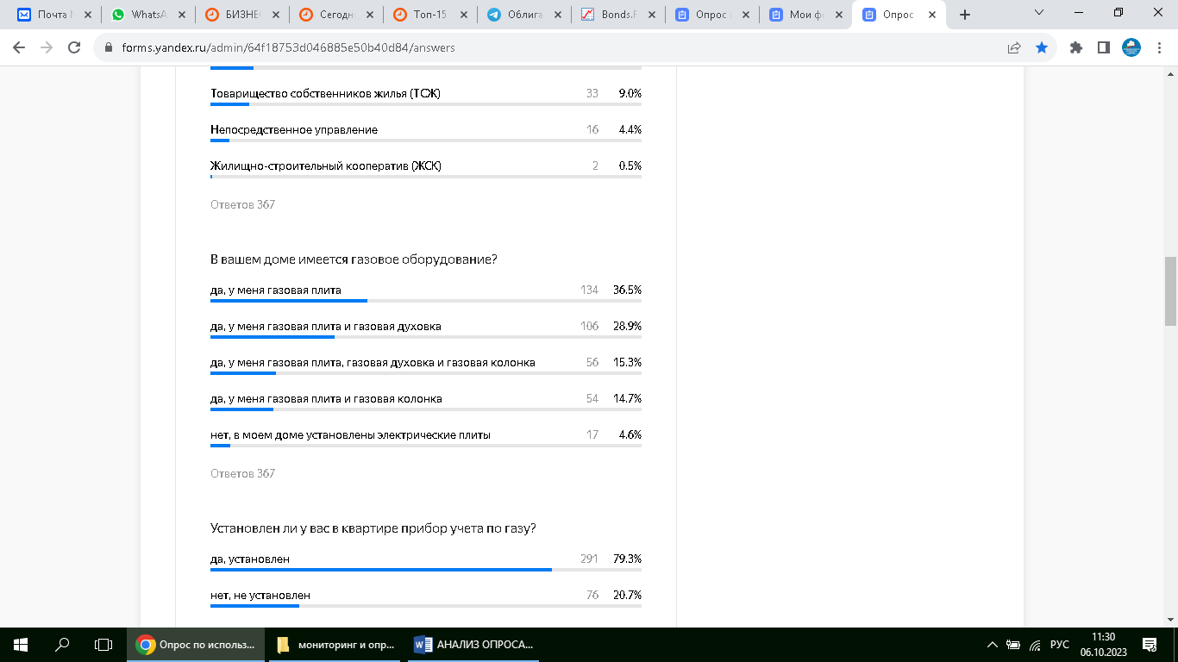

79,3% опрашиваемых имеют газовый счетчик, у 20,7 % анкетированных отсутствуют газовые счетчики.

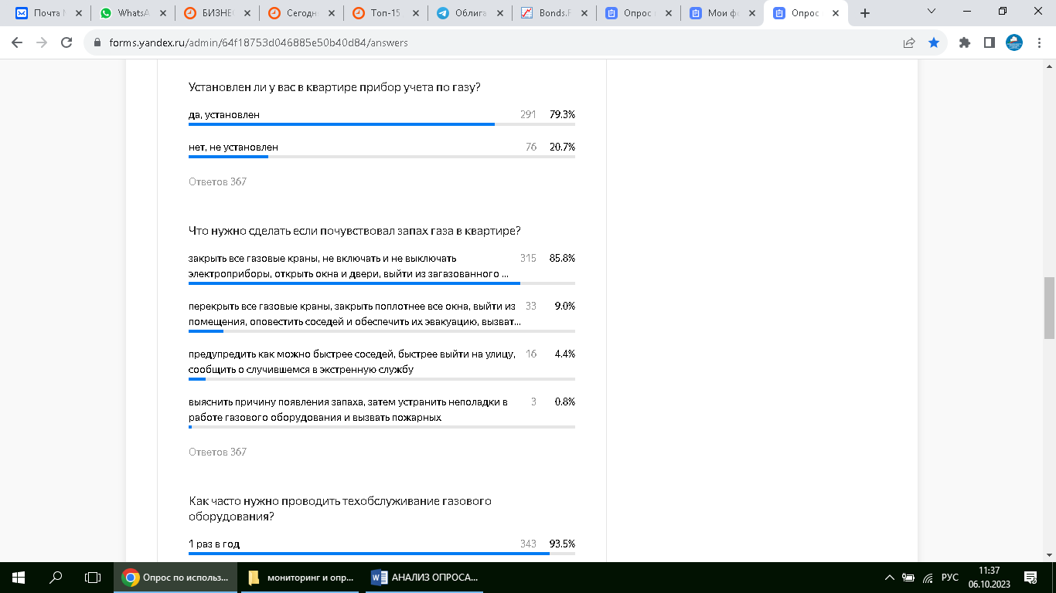

Большая часть опрошенных респондентов – около 86% знают, что нужно сделать если почувствовал запах газа в квартире, а именно «закрыть все газовые краны, не включать и не выключать электроприборы, открыть окна и двери, выйти из загазованного помещения и сообщить о случившемся в экстренную службу».



93,5% интервьюируемых знают, как часто нужно проводить техобслуживание газового оборудования.

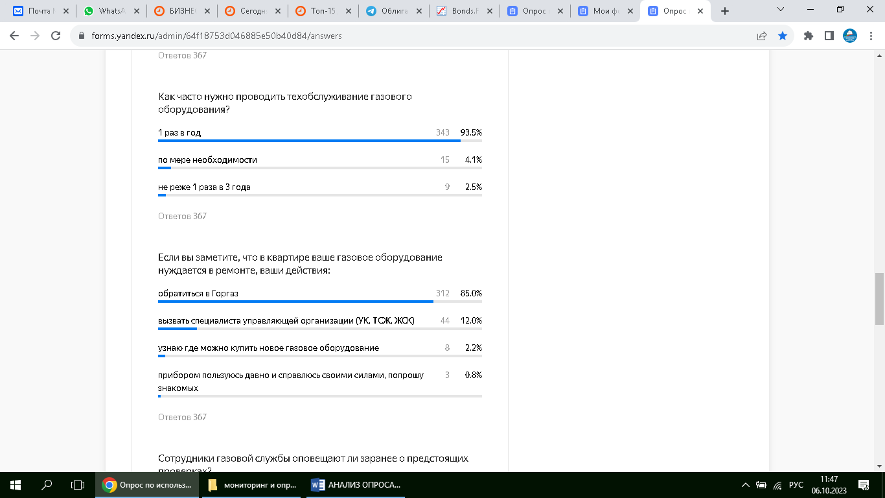

Большинство, а именно 85% прошедших опрос, если заметят, что в квартире газовое оборудование нуждается в ремонте, обратятся в Горгаз. 12% решили, что нужно обратиться в свою управляющую компанию, что также является допустимым вариантом.



65,9% анкетируемых указали, что перед проверкой сотрудники газовой службы вешают объявления заранее. 21% опрошенных утверждают, что никогда не видели объявления о проверках. 8,2% узнают о предстоящих проверках от своей управляющей компании, и 4,9 % узнают от соседей.

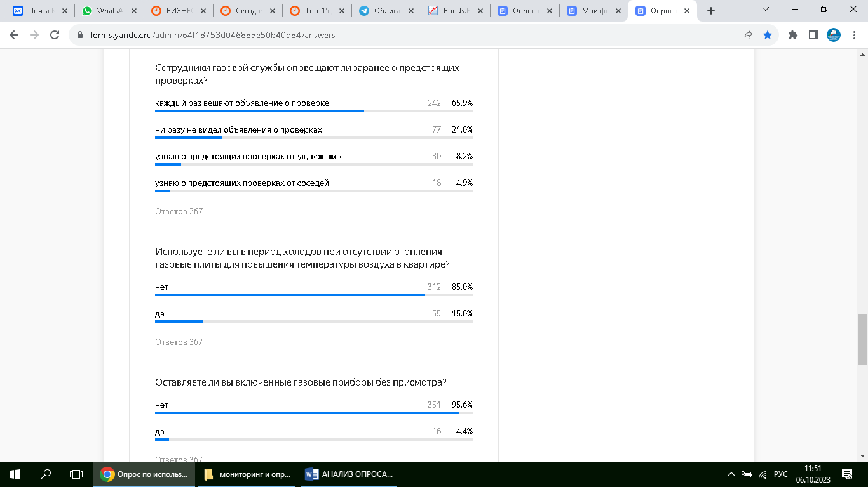

85 % собственников, прявших участие в опросе, не используют газовые плиты в период отсутствия отопления для повышения температуры воздуха в квартире.15%, признались в обратном, что является не правильным с точки зрения правил безопасности.



положительны

Большинство интервьюируемых – 95,6 % не оставляют газовые приборы без присмотра.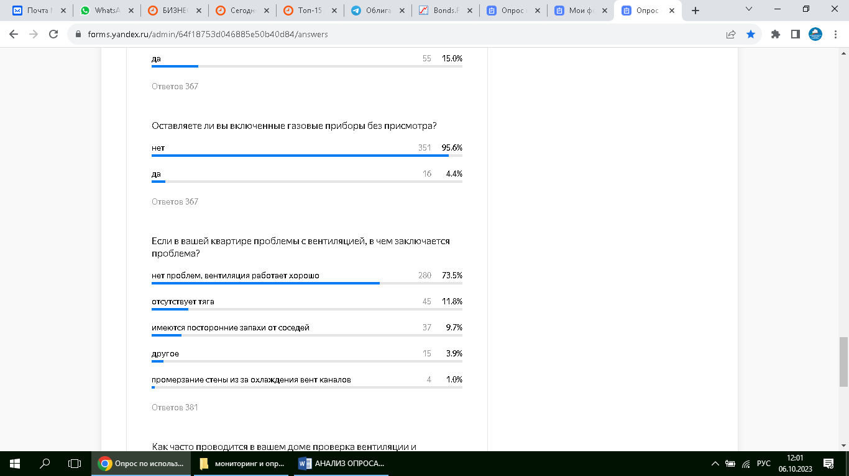

На вопрос имеются ли у вас проблемы с вентиляцией 73,5 % ответили, что не имеют проблем. У почти 12 % процентов отсутствует тяга. 9,7% указали, что имеются посторонние запахи от соседей. У 1% прошенных, квартире имеется промерзание стены из-за охлаждения вентиляционных каналов. Около 4%, указали что у них иная проблема с вентиляцией.



У 40,1 % респондентов проверка вентиляции и дымоходов происходит 1 раз в год. У 28,9% проверку вентиляции осуществляют более 2 раз в год, что является правильным для домов с газовым оборудованием. У 12% проверяют вентиляцию и дымоходы 1 раз в 2 года. У 11,4 %, прошедших опрос, осуществляют проверку вентиляции и дымоходов 2 раза в год. 7,6 % ответили, что у них ни разу не проверяли.

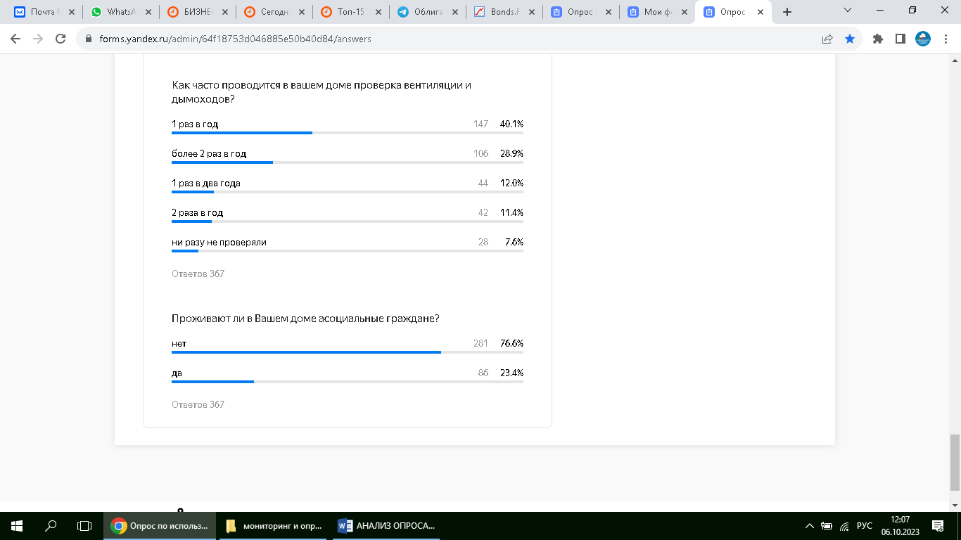

Большая часть респондентов, а именно 76,6% на вопрос «Проживают ли в Вашем доме асоциальные граждане?», ответило, что не проживают. 23,4 % - утверждают, что у них в доме имеются асоциальные граждане.

